**ATIVIDADE 03**

|  |  |  |
| --- | --- | --- |
| **Acadêmico:** André Luis de Souza Lima | | **R.A.:** 21150930-5 |
| **Curso:** Engenharia de Software | | |
| **Disciplina:** ATIVIDADE 3 - ESOFT - LÓGICA PARA COMPUTAÇÃO - 51/2023 | | |
| **Valor da atividade:** 0,50 | **Prazo:** 03/04/2023 08:00 a 28/04/2023 23:59 | |

**QUESTÃO 01**

Os maiores bancos do Brasil estão investindo em soluções tecnológicas para minimizar os assaltos. São mais de 3.500 agências monitoradas em todo o país. No total, essas instituições financeiras gastam cerca de nove bilhões de reais por ano em segurança.Sensores de movimento, câmeras, softwares de gerenciamento, alertas por áudio e uma fumaça de segurança são alguns dos recursos utilizados para identificar e inibir os assaltantes. Após às 22 horas, caso haja algo suspeito, um alerta é disparado na central de monitoramento.

*Fonte: adaptado de: https://revistasegurancaeletronica.com.br/bancos-investem-em-tecnologia-para-aumentar-a-seguranca-nas-agencias. Acesso em: 10 fev. 2023.*

Pensando na segurança de uma agência, o gerente decidiu procurar uma empresa de tecnologia na intenção de automatizar o acesso de uma das portas do cofre de tal maneira que tivessem três chaves de acesso, A, B e C. Contudo, para abrir a porta, uma específica combinação deveria ser feita a fim de dificultar as possibilidades de acesso.

O circuito escolhido está descrito na figura a seguir:

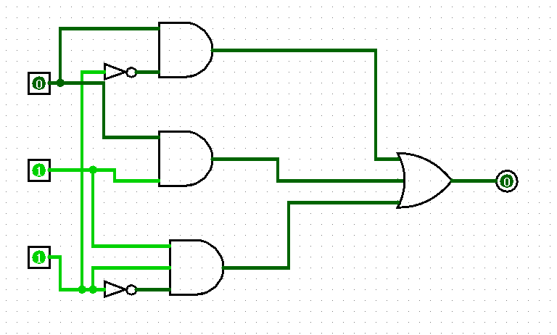  
Fonte: O Autor.

Considerando a situação relatada, responda:

**a)** Quantas combinações de chaves haverá para essa porta?

– Uma vez que existem três chaves de acesso (A, B e C) e considerando que cada chave de acesso é um dado de entrada que pode assumir 02 (dois) valores lógicos, 0 e 1 (ligada ou desligada | com energia e sem energia | *on* e *off*), perfazendo a combinação entre elas, existe a possibilidade de 8 combinações de chave para a porta (2^n, em que **n** é o número de entradas existente, ou seja, 2³ = 8). A tabela a seguir mostra essas combinações possíveis:

|  |  |  |  |
| --- | --- | --- | --- |
| Linha | A | B | C |
| 0 | 0 | 0 | 0 |
| 1 | 0 | 0 | 1 |
| 2 | 0 | 1 | 0 |
| 3 | 0 | 1 | 1 |
| 4 | 1 | 0 | 0 |
| 5 | 1 | 0 | 1 |
| 6 | 1 | 1 | 0 |
| 7 | 1 | 1 | 1 |

**Tabela 1**. Fonte (Elaborado pelo Autor).

**b)** Qual é a expressão lógica que melhor traduz o circuito dado?

– Analisando o circuito lógico, a expressão lógica é a seguinte:

S = (A∧~C) ∨ (A∧B) ∨ (B∧C∧~C).

– Realizando as operações lógicas, as propriedades e equivalências lógicas, como também utilizando o método do *Mapa de Karnaugh,* a expressão lógica simplificada é mostrada a seguir:

S = (A∧~C) ∨ (A∧B) ∨ (B∧C∧~C)

S = (A∧~C) ∨ (A∧B)

S = A ∧ (B ∨ ~C).

|  |  |  |  |  |  |  |  |  |
| --- | --- | --- | --- | --- | --- | --- | --- | --- |
| **Linha** | **A** | **B** | **C** | **A** | **∧** | **(B** | **∨** | **~C)** |
| 0 | 0 | 0 | 0 | 0 | 0 | 0 | 1 | 1 |
| 1 | 0 | 0 | 1 | 0 | 0 | 0 | 0 | 0 |
| 2 | 0 | 1 | 0 | 0 | 0 | 1 | 1 | 1 |
| 3 | 0 | 1 | 1 | 0 | 0 | 1 | 1 | 0 |
| 4 | 1 | 0 | 0 | 1 | 1 | 0 | 1 | 1 |
| 5 | 1 | 0 | 1 | 1 | 0 | 0 | 0 | 0 |
| 6 | 1 | 1 | 0 | 1 | 1 | 1 | 1 | 1 |
| 7 | 1 | 1 | 1 | 1 | 1 | 1 | 1 | 0 |
| **Prioridade** | **-** | **-** | **-** | **1** | **4** | **1** | **3** | **2** |

**Tabela 2**. Fonte (Elaborado pelo Autor).

B

B

A

|  |  |  |  |
| --- | --- | --- | --- |
| 0 | 0 | 0 | 0 |
| 1 | 0 | 1 | 1 |

C

A

C

C

***S = A.(B + C)***

*Mapa de Karnaugh para três variáveis de entrada.*

**c)** Quais são as combinações que abrem a porta? Chame de conjunto COM, sobre as combinações.

– Analisando o resultado da Tabela 2 e do *Mapa de Karnaugh*, observa-se que as combinações que abrem a porta estão nas linhas 4, 6 e 7 – prioridade 4, em que o circuito lógico apresenta saída verdadeira para as combinações de entrada.

COM = {(1,0,0), (1,1,0), (1,1,1)}.

**REFERÊNCIAS:**

# IODETA, Ivan V.; CAPUANO, Francisco Gabriel. **Elementos de Eletrônica Digital**. 40 ed. São Paulo: Érica, 2007.